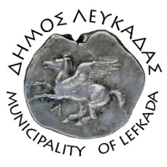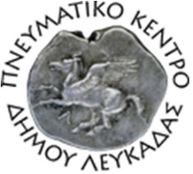

ΕΛΛΗΝΙΚΗ ΔΗΜΟΚΡΑΤΙΑ
ΔΗΜΟΣ ΛΕΥΚΑΔΑΣ
Λευκάδα, 31/8/2021

ΔΕΛΤΙΟ ΤΥΠΟΥ
Έγκριση Οργανισμού Εσωτερικής Υπηρεσίας Πνευματικού Κέντρου Δήμου Λευκάδας

Με απόφαση του συντονιστή αποκεντρωμένης διοίκησης Πελοποννήσου, Δυτικής Ελλάδας και Ιονίου, δημοσιεύτηκε στο ΦΕΚ της 9ης Αυγούστου 2021 (ΦΕΚ 3671/Β'/09-08-2021), ο Οργανισμός Εσωτερικής Υπηρεσίας του Πνευματικού Κέντρου του Δήμου μας.
Έτσι, το Πνευματικό Κέντρο, για πρώτη φορά από συστάσεώς του αποκτά ΟΕΥ, και ενισχύεται ως προς την διοικητική του ικανότητα, στελεχώνεται με το αναγκαίο προσωπικό για την αυτοτέλειά του, και αναδεικνύει τις δεξιότητες και ικανότητες του ανθρώπινου δυναμικού του.
Ο οργανισμός όπως κατατέθηκε-ψηφίστηκε στα συλλογικά μας όργανα και τελικά εγκρίθηκε, είναι πλήρως λειτουργικός και αποτυπώνει τις σημερινές ανάγκες του νομικού μας προσώπου σε σχέση βεβαίως με τις οικονομικές του δυνατότητες.
Με την έγκριση του ΟΕΥ, είναι βέβαιο πως θα αναπτυχθούν περαιτέρω ο σκοπός και οι αρμοδιότητες του, προς όφελος του κοινωνικού συνόλου.
Συνημμένα θα δείτε τον ΟΕΥ εδώ: https://bit.ly/3zyk1TN

ΑΠΟ ΤΟ ΓΡΑΦΕΙΟ ΔΗΜΑΡΧΟΥ
&
ΠΡΟΕΔΡΟΥ ΤΟΥ ΠΝΕΥΜΑΤΙΚΟΥ ΚΕΝΤΡΟΥ
ΤΟΥ ΔΗΜΟΥ ΛΕΥΚΑΔΑΣ

